ỦY BAN NHÂN DÂN TỈNH LAI CHÂU | CỘNG HÒA XÃ HỘI CHỦ NGHĨA VIỆT NAM  Độc lập - Tự do - Hạnh phúc
Số: 31 /2026/QĐ-UBND | Lai Châu, ngày 13 tháng 5 năm 2026

QUYẾT ĐỊNH
Bãi bỏ Quyết định số 35/2023/QĐ-UBND ngày 01/12/2023 của UBND tỉnh ban hành Quy chế làm việc của UBND tỉnh Lai Châu nhiệm kỳ 2021-2026

Căn cứ Luật Tổ chức chính quyền địa phương số 72/2025/QH15;
Căn cứ Luật Ban hành văn bản quy phạm pháp luật số 64/2025/QH15;
Căn cứ Luật Sửa đổi, bổ sung một số điều của Luật Ban hành văn bản quy phạm pháp luật số 87/2025/QH15;
Căn cứ Nghị định số 78/2025/NĐ-CP ngày 01 tháng 4 năm 2025 của Chính phủ quy định chi tiết một số điều và biện pháp để tổ chức, hướng dẫn thi hành Luật Ban hành văn bản quy phạm pháp luật;
Căn cứ Nghị định số 79/2025/NĐ-CP ngày 01 tháng 4 năm 2025 của Chính phủ về kiểm tra, rà soát, hệ thống hóa và xử lý văn bản quy phạm pháp luật;
Căn cứ Nghị định số 187/2025/NĐ-CP ngày 01 tháng 7 năm 2025 của Chính phủ sửa đổi, bổ sung một số điều của Nghị định 78/2025/NĐ-CP ngày 01 tháng 4 năm 2025 của Chính phủ quy định chi tiết một số điều và biện pháp để tổ chức, hướng dẫn thi hành Luật Ban hành văn bản quy phạm pháp luật và Nghị định số 79/2025/NĐ-CP ngày 01 tháng 4 năm 2025 của Chính phủ về kiểm tra, rà soát, hệ thống hóa và xử lý văn bản quy phạm pháp luật.
Căn cứ Nghị định số 314/2025/NĐ-CP ngày 08/12/2025 của Chính phủ ban hành Quy chế làm việc mẫu của Ủy ban nhân dân tỉnh, thành phố trực thuộc Trung ương;
Theo đề nghị của Chánh Văn phòng UBND tỉnh;
Ủy ban nhân dân tỉnh ban hành Quyết định bãi bỏ Quyết định số 35/2023/QĐ-UBND ngày 01/12/2023 của Ủy ban nhân dân tỉnh ban hành Quy chế làm việc của Ủy ban nhân dân tỉnh Lai Châu nhiệm kỳ 2021-2026.
Điều 1. Bãi bỏ toàn bộ Quyết định số 35/2023/QĐ-UBND ngày 01/12/2023 của Ủy ban nhân dân tỉnh ban hành Quy chế làm việc của Ủy ban nhân dân tỉnh Lai Châu nhiệm kỳ 2021-2026.

2

Điều 2. Điều khoản thi hành
- Quyết định này có hiệu lực thi hành từ ngày 13 tháng 5 năm 2026.
- Chánh Văn phòng Ủy ban nhân dân tỉnh; các thành viên Ủy ban nhân dân tỉnh; Thủ trưởng các cơ quan chuyên môn, tổ chức hành chính thuộc Ủy ban nhân dân tỉnh; Thủ trưởng các đơn vị sự nghiệp công lập trực thuộc Ủy ban nhân dân tỉnh; Chủ tịch Ủy ban nhân dân các xã, phường và các cơ quan, đơn vị có liên quan căn cứ Quyết định thi hành./.

Nơi nhận:  - Như Điều 2;  - Văn phòng Chính phủ;  - Cục Kiểm tra văn bản và  Tổ chức THPL - Bộ Tư Pháp;  - Thường trực Tỉnh ủy, HĐND tỉnh;  - Ủy ban MTTQ Việt Nam tỉnh;  - Chủ tịch, các PCT UBND tỉnh;  - Các sở, ban, ngành, đoàn thể tỉnh;  - HĐND, UBND các xã, phường;  - VP UBND tỉnh: V, C, CB, HCQT;  - Lưu: VT, Th8. | 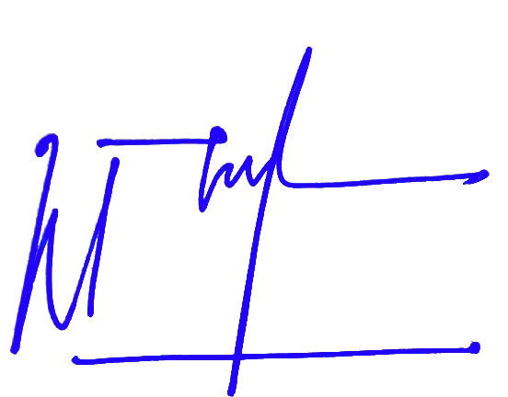  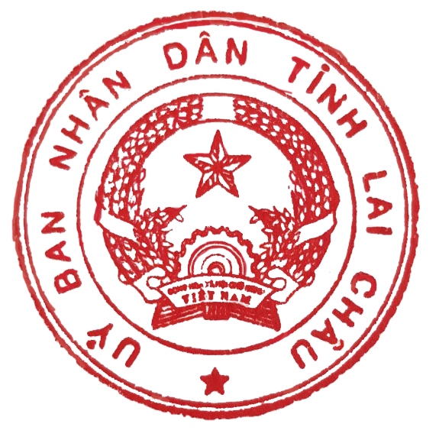  TM. ỦY BAN NHÂN DÂN CHỦ TỊCH  Hà Quang Trung

